ボーム＆メルシエ リビエラ
の自然が放つ煌めき

リビエラ コレクションはコートダジュールを想起させる洗練されたタイムピースを新たに4モデル発表いたします：シックなモデルが2つ、スポーティなモデルが２つ、どちらもカジュアルエレガンスというリビエラのよく知られたスタイルをアピールしています。いずれも明るい陽光に満ちた風景、木々や岸壁、海のさまざまなカラーときらめきへのオマージュです。

リビエラは1973年以来、時に対する情熱とリビエラ独特の風景をお客様に提供してきました。自由の中に自然がたわむれる懐かしい景色をさまざまなアプローチでとらえ、自然の美しさをエレガントでスポーティな感性で表現しています。リビエラ ウォッチは12角形の画期的なケースを発表し、これまでの時計製造におけるデザインコードを覆すことに挑戦しました。洗練された落ち着きを自然な形で表現し、時計としての優れた機能を持った着用しやすいウォッチを目指しています。調和のとれた美的感覚の中で時を表します。世界中の避暑地の名にふさわしいリビエラは、自由とエネルギーを秘めています。

リビエラでの日々の暮らしの中にあるアートをフォルムにまとめたユニークなリビエラは、自由というエスプリをスタイリッシュなウォッチで表現しています。

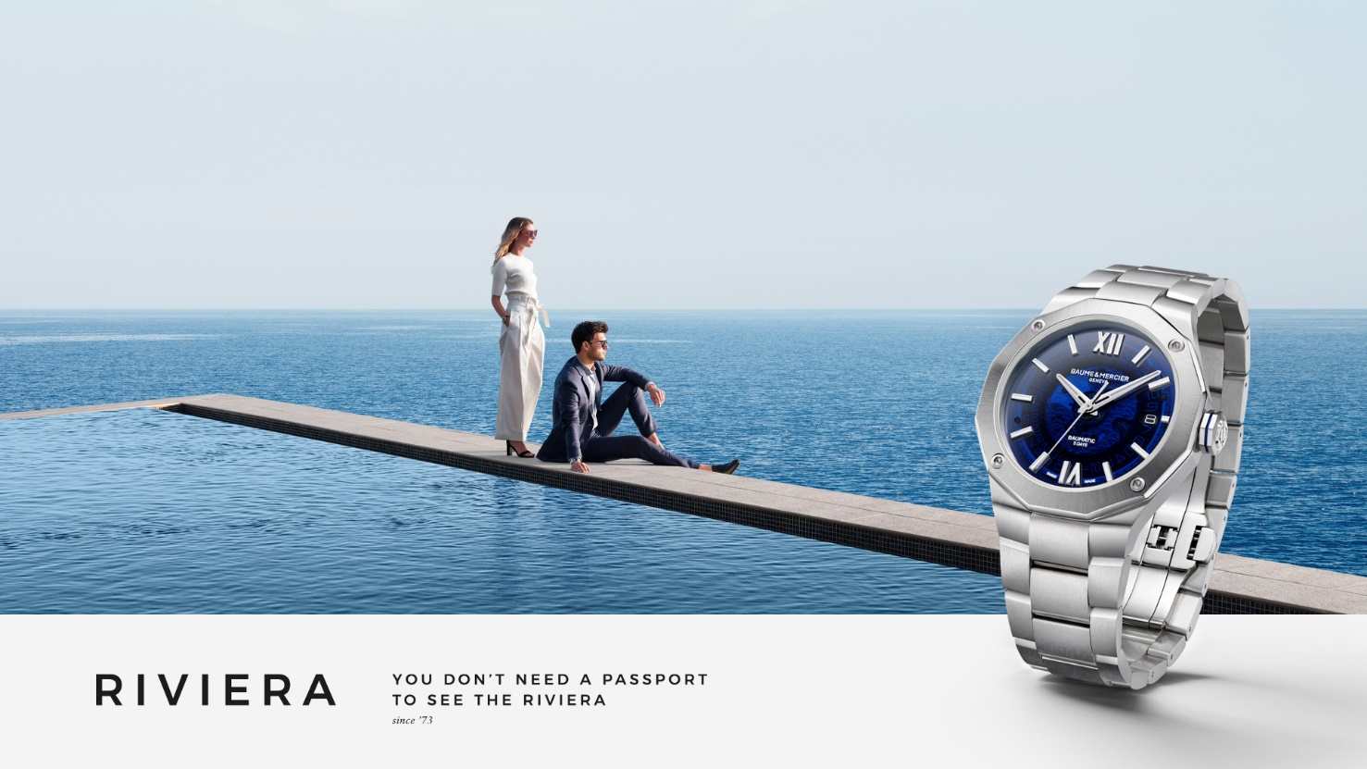

インスピレーションは自然の風景から

新しいタイムピース、リビエラは木々や植物、岩、海などの美しい地中海の色を再現しています。リビエラM0A10770とリビエラM0A10763のグリーンダイヤルは海を見下ろし、海岸に沿って続く林、空を背景にしてそびえる木々、海原の風にそよぐ木立の葉などを思わせます。
リビエラM0A10764のテラコッタ ダイヤル（イタリア語で焼いた土の意）は、熱い大地の色、エステレル山岳地帯の山塊、煉瓦色の岩が続く熱い丘陵を思わせます。昼間はオークル／ローズ／オレンジが虹色に輝き、日暮れと共に海岸線に沿って表情を変え、賑やかな夜の集いへと移って行きます。
リビエラM0A10768のダークブルーのダイヤルは神秘的な深い海の色。揺れる波を超えて沖まで泳ぎ出てみませんかと誘っているかのようです。

ダイヤルにはこれら様々な色のニュアンスを波の模様にし、透明または同色のパウダー印刷で表現しました。溢れる光が全てのディテールを明るく照らしています。

シックでスポーティ、自在に変化するリビエラ

ボーム＆メルシエは1973年に、スポーツシックウォッチ、リビエラをローンチしました。スティールで作られた世界初のスティール スポーツウォッチの一つでした。エレガントなウォッチはゴールドとされていた当時、スティールでエレガンスを体現したのです。コレクションはこの二つを組み合わせ、世代を超えて継承し、スティール、ゴールド／スティール、フルゴールド、さらにダイバーズウォッチの特徴を取り込むまでになりました。2004年、第四世代として素材を組み合わせた新たな仕様の「クラシック」が現れました。「スポーツ」ラインはベゼルに4個のビスを配してアスレティックな雰囲気を高めました。2023年は洗練されたレディスモデル、ダイヤセットモデルが多く登場した年でした。

新しいリビエラはこれにインスパイアされています。

リビエラM0A10770とM0A10764はとてもエレガントな仕上がりとなっています。ダイヤルはスモークサファイアとサン・サテン仕上げのサファイアで作られています。ポリッシュとサン・サテンのステンレススティール ベゼルとポリッシュ／サテン仕上げのステンレススティール ブレスレットを組み合わせています。リビエラM0A10770はゴールドカラーのアラビア数字インデックス、針を採用しています。自社製の自動巻きムーブメント、ボーマティックを搭載しており、技術面でも洗練され、ビートを刻んでいます。また、リビエラM0A10764のテラコッタカラー ダイヤルは、このユニセックスモデルに洗練された印象を与えてくれます。

よりメンズライクでスポーティな印象のリビエラM0A10763とM0A10768は、マイクロビーズ仕上げのADLCスティールのベゼルを同素材の4個のビスで固定したデザイン。ラバーストラップを組み合わせています。この力強いスタイルが、活発な雰囲気を二つのモデルに加えています。

リビエラM0A10770：沿岸に迫る絶壁の松林にインスパイアされたグリーンダイヤル

潮風に揺れる松の枝のように光と影が交差する様を思わせるグリーンのスモークサファイアダイヤルが目を惹きます。リビエラの有名な波のモチーフは、このモデルでは透明なパウダー印刷で表現され、さざめく波の様子が目に浮かびます。ゴールドカラーのアラビア数字とインデックスにはブルーに発光する白のスーパールミノバを塗布。ゴールドカラーでファセット付の時針と分針もブルーに発光する白のスーパールミノバで、秒針もゴールドカラー仕上げです。3時位置には大きめのデイト窓を配置しました。

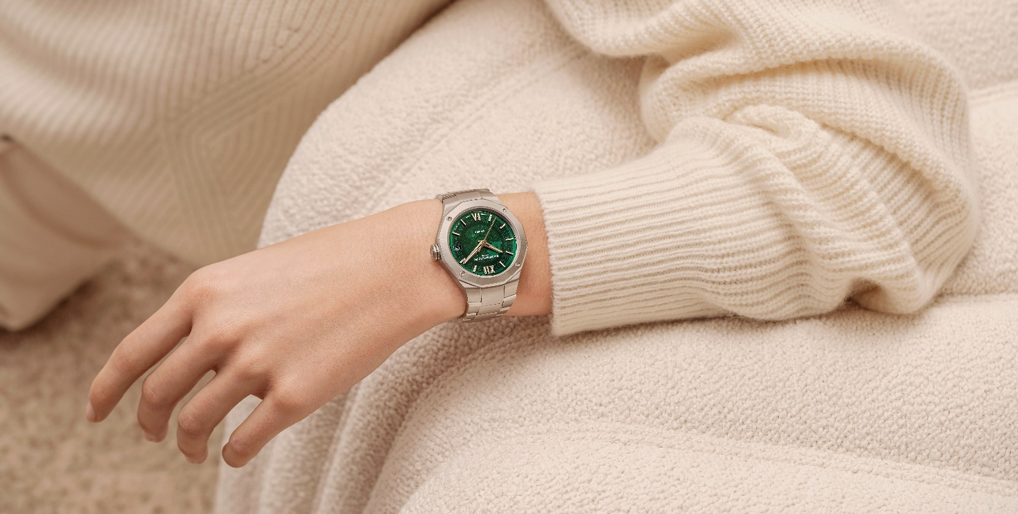

ポリッシュ／サテン仕上げのステンレススティールのケースはボーム＆メルシエ独特の完璧なプロポーションです。直径39mm、厚さ10.2mm両面反射防止加工の傷つきにくいサファイアクリスタルが時計の正面を保護します。ステンレススティールの4個のビスで固定されたベゼルは、洗練されたポリッシュとサン・サテン仕上げのステンレススティールです。スティールの4個のビスで固定された12角形のケースバックからは、サファイアガラスを通して美しいムーブメントのメカニズムを見ることができます。ケースバックにはエングレービングを施すことができます。スティールのリューズは八角形で、ダイヤルのカラーにあわせたグリーンの細いラインがスタイリッシュな印象。メゾンの象徴であるロゴのPhiの文字が彫られています。

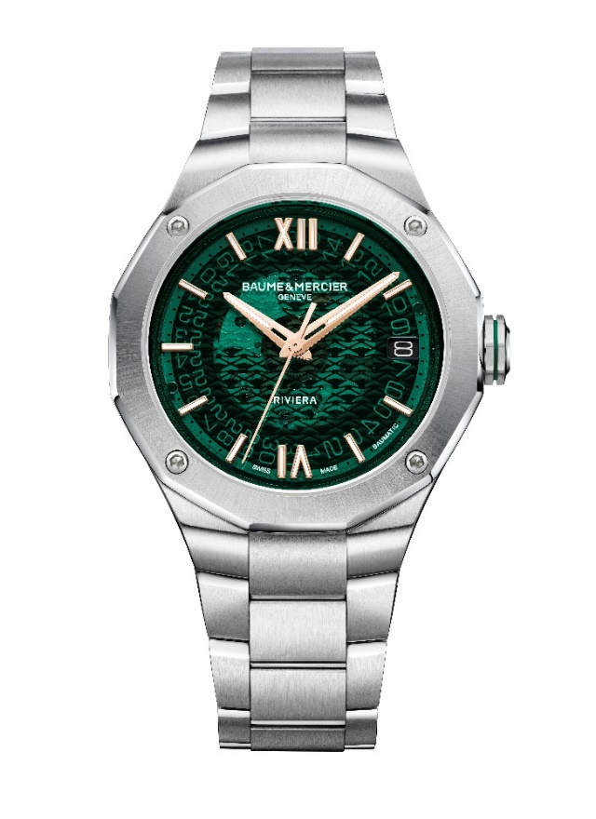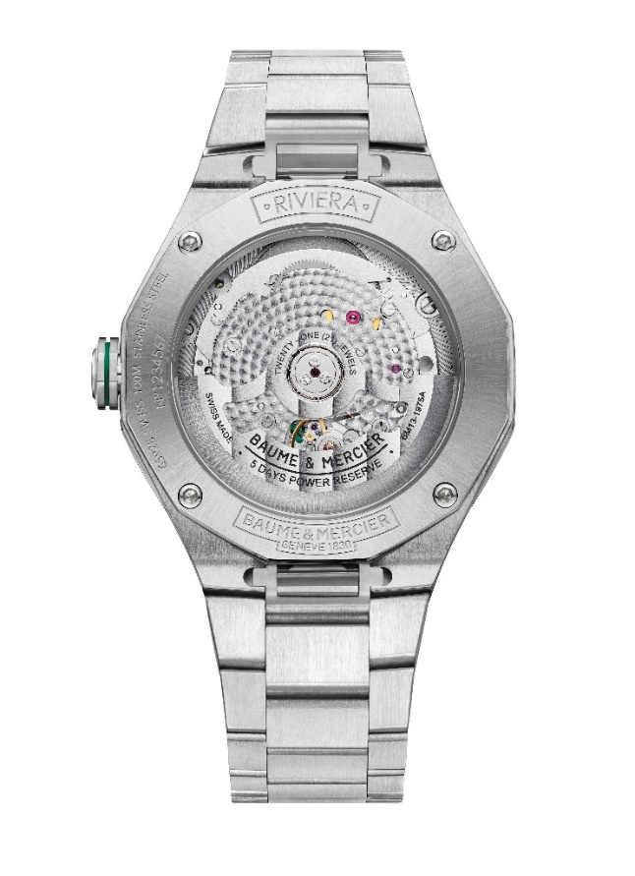

ステンレススティールの一体型ブレスレットは3列リンクで、ポリッシュ／サテンの仕上げが全体をシックにまとめます。信頼性の高い交換可能システムにより、ツールを必要とせず自身でストラップを簡単に交換することができます。
ステンレススティールのトリプルフォールディングバックルには安全ボタンがついています。全てのリビエラと同様、手首に合わせて調整することができます。

このウォッチは自社製の優れた自動巻きムーブメント「ボーマティック」を搭載し、さらに魅力的なピースとなっています。精度、耐久性、堅牢さの証であるこの自動巻きムーブメントは高い精度、5日間（120時間）のパワーリザーブ、日常における耐磁性を保証します。保証延長申請をしていただくと、通常の国際保証の2年に6年がプラスされ、合計8年に延長されます。ご希望の場合はウェブサイトwww.baume-et-mercier.comでお申し込みください。ウォッチの振動数は4Hz（28 800 vph）で、10気圧（約100m）防水となっています。

リビエラM0A10764：エステレル山岳地帯の熱い大地を思わせるテラコッタ ダイヤル

12角形の構造的なデザインのリビエラは地中海の風景を想起させます。サン・サテン仕上げのラッカーダイヤルのテラコッタカラーは、エステレル山岳地帯の乾いた岩の丘陵を象徴しています。降り注ぐ太陽の暖かみときらきらとした輝き。この土地のマジックを感じます。透明なパウダー印刷の波のモチーフの上に並ぶロジウム仕上げのアラビア数字とインデックス、ファセットをつけたロジウム仕上げの針のすべてに、ブルーに発光する白のスーパールミノバが塗布されています。秒針もロジウム仕上げです。3時位置にはデイト表示を配置しています。

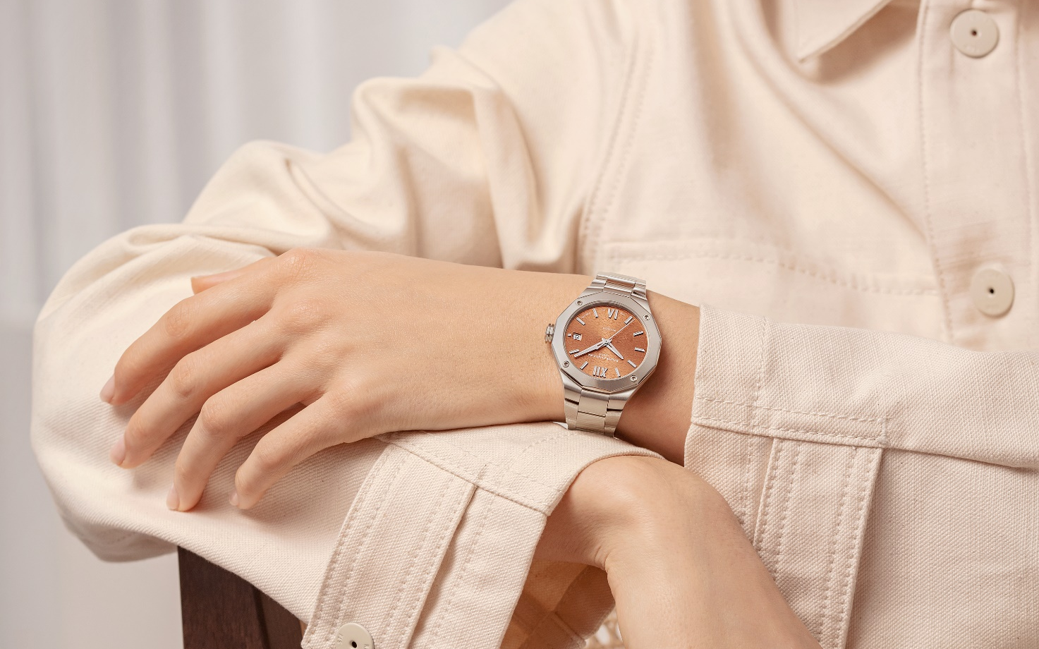

この軽やかなユニセックスモデルはケース径36ミリ、厚さ9.5ミリの調和のとれたプロポーションとなっています。ポリッシュ・サテン仕上げのステンレススティール製ケースは、両面に反射防止加工が施された傷のつきにくいサファイアクリスタルによって保護されています。ポリッシュ スティールの4個のビスで固定されたベゼルは、ポリッシュとサン・サテン仕上げのステンレススティールです。ポリッシュ スティールの4個のビスで固定された12角形のケースバックにはサファイアガラスが採用され、エングレービングを施すことができます。8角形のリューズに彫り込まれたロゴのPhiの文字が輝きます。

3列リンク構造のポリッシュ・サテン仕上げのステンレススティールブレスレットは信頼性の高い堅牢な交換可能システムにより、工具を必要とせず自身で簡単に交換することができます。長さの微調整機能がついた、安全ボタン式のステンレススティール製トリプル フォールディング・バックルを備えています。

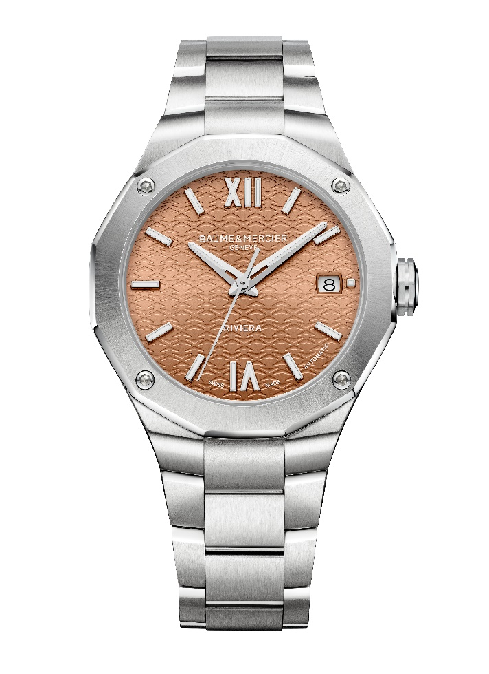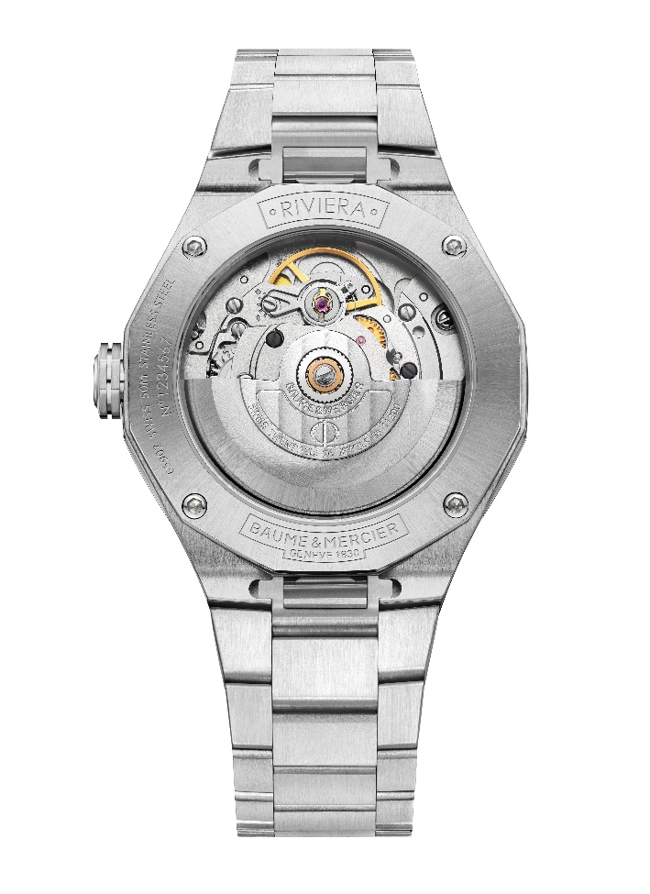

搭載した自動巻きムーブメントはパワーリザーブ38時間、振動数4Hz (28’800 vph)、防水性は5気圧（約50 m）となっています。

リビエラM0A10763：地中海の豊かな植物を思わせるダークグリーンのダイヤル

このリビエラは、地中海の自然にインスパイアされたグリーンで、この土地の魅力的な植物相にオマージュを捧げています。波のモチーフが同色で揺れているかのようで、ダークグリーンのダイヤルはサン・サテン仕上げのラッカー。魅力的な風景の広がりの中、時刻が読みやすく表示されています。ロジウム仕上げのローマ数字とインデックスにはブルーに発光する白のスーパールミノバを塗布、ファセット付でロジウム仕上げの時針と分針も同様です。秒針もロジウム仕上げとなっており、デイトは3時位置の窓に配置されています。
ケース径42ミリ、厚さ10.6ミリ、ポリッシュとサテン仕上げのステンレススティールです。両面反射防止加工の傷つきにくいサファイアクリスタルが時計の正面を保護します。マイクロビーズ仕上げのADLCスティールのベゼルは同素材の4個のビスで固定され、よりスポーティなスタイルとなっています。ケース、ベゼル、ブレスレットの素材とカラーの組み合わせの中にコントラストが際立ちます。ボーム＆メルシエのタイムピースでは、それぞれの要素が互いに最高のバランスを生み出すよう常に考慮されています。メゾンのもう一つの大切なポイントはディテールの尊重。スティールの八角形のリューズにはブラックの細いラインが走り、ロゴのPhiの文字が刻まれています。12角形のケースバックもサファイアガラスで保護され、スティールの4個のビスで固定されています。ご希望に応じてエングレービングを施すことが可能です。

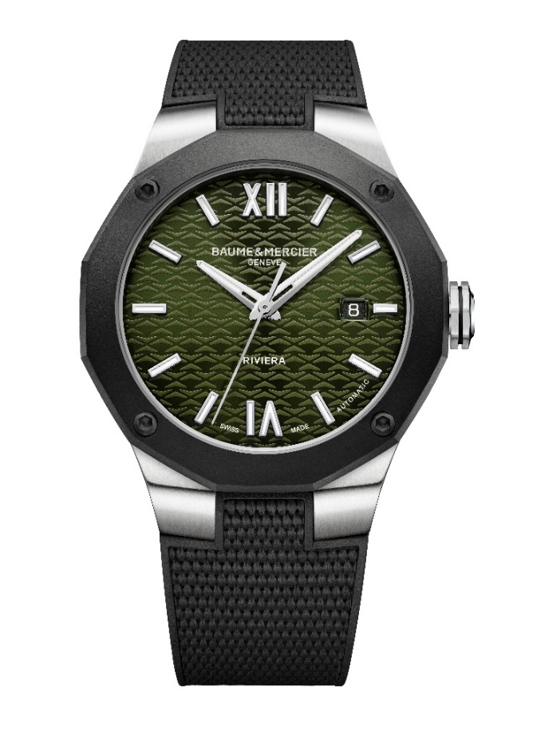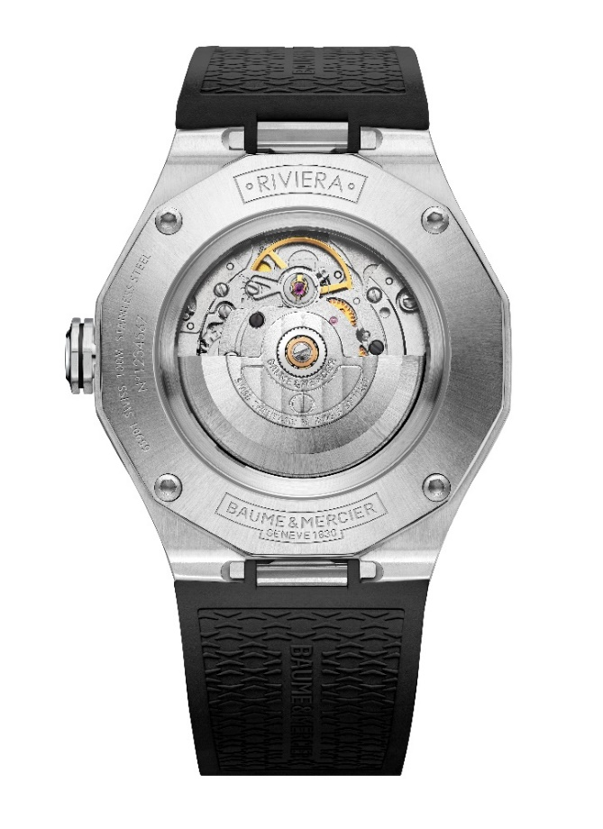
よりスポーティなこのウォッチにはキャンバス型押しの一体型ブラックラバー ストラップを組み合わせました。信頼性が高く堅牢な交換可能システムにより、ツールを必要とせず簡単にご自身でストラップを交換することができます。
ステンレススティールのトリプルフォールディング バックルには安全ボタンと調整機能がついています。

搭載しているのはパワーリザーブ38時間、振動数4Hz (28,800 vph)の自動巻きムーブメント。防水性は10気圧（約100 m)となっています。

リビエラM0A10768：神秘的な海原の深いダークブルー

マリンブルーの深海への旅にいざなうダークブルーのダイヤルはサン・サテンラッカー仕上げ。同色の波のモチーフに身を委ねれば神秘の海へ出発です。海の広がりが時の広がりと一体になる時。

ロジウム仕上げのローマ数字とインデックス、ファセット付でロジウム仕上げの時針と分針のすべてに、ブルーに発光する白のスーパールミノバが塗布されています。秒針はロジウム仕上げで3時位置にはデイト窓を配置しています。

ケース径42ミリ、厚さ10.6ミリのステンレススティールケースはポリッシュ・サテン仕上げ。両面反射防止加工を施した傷つきにくいサファイアガラスが保護します。マイクロビーズ仕上げのADLCスティールのベゼルは同素材の4個のビスにより固定され、よりスポーティな雰囲気を出しています。12角形のケースバックにもサファイアガラスが採用され、スティールの4個のビスで固定。ケースバックにはエングレービングを施すことができます。八角形のスティール製リューズにはブラックの細いラインが走り、ロゴのPhiの文字が彫られています。

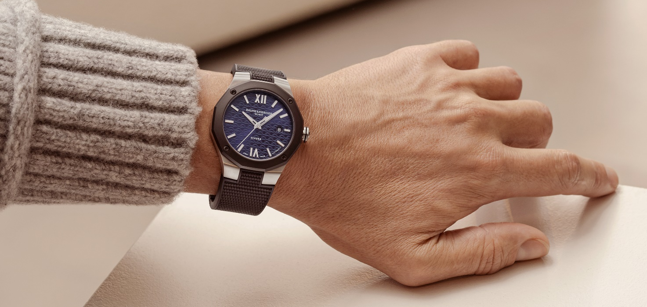

このモデルにはキャンバス型押しの一体型ブラックラバーストラップを組み合わせました。信頼性が高く堅牢な交換可能ストラップで、工具を必要とせず自身で簡単に交換することができます。
ステンレススティールのトリプルフォールディング バックルには安全ボタンと調整機能がついており、快適な着け心地です。

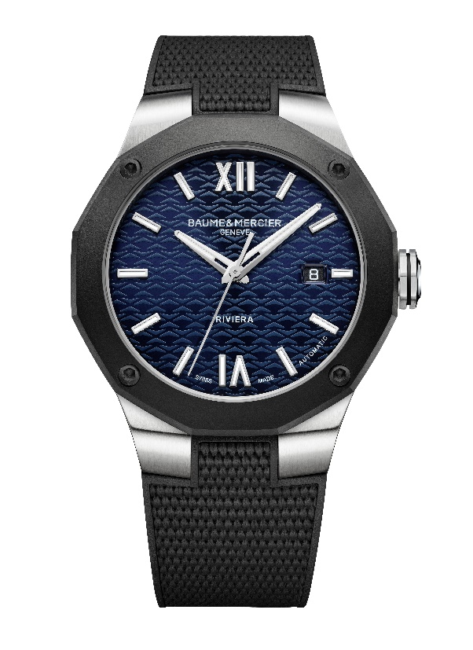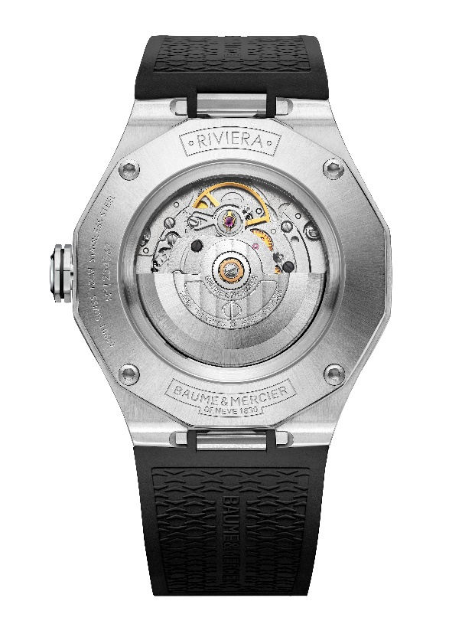
搭載しているのはパワーリザーブ38時間、振動数4Hz (28,800 vph)の自動巻きムーブメントで、防水性は10気圧（約100 m)となっています。

自然の景色から発せられる感情をカラーで表現しあなたに語りかけるタイムピース。それがリビエラ コレクションです。「時を描く」ビジョンに包まれたこの繊細なコレクションは、50年以上前からお客様に愛されています。

インフォメーション：

モデル：リビエラ 10770
発売時期：2024年10月

モデル：リビエラ 10764
発売時期：2024年6月

モデル：リビエラ 10763
発売時期：2024年10月

モデル：リビエラ 10768
発売時期：2024年10月

ボーム＆メルシエについて

1830年、スイスのジュラ地方で創業したボーム＆メルシエは世界的な評価を受けている老舗のウォッチメゾンです。スイスのジュラ地方の自然に囲まれたアトリエとジュネーブの本社から、メゾンは最高品質のタイムピースをお客様にお届けしています。時代のニーズに合わせ、デザインとイノベーションの融合を繰り返しながら、ボーム＆メルシエは独自のデザインを追求し、妥協を許すことなく最高品質の時計製造に向き合い続けてきました。それは創業当初から変わることなく今もなお歴史を刻み続けています。創業者ウィリアム・ボームとポール・メルシエとの出会い以来一貫しており、クラシックとクリエイティビティ、伝統 とモダン、エレガンスと個性を融合した、かつてないほどの時計製造を現代版として具現化し追求し続けています。

www.baume-et-mercier.com

